|  |
| --- |
| МИНОБРНАУКИ РОССИИ |
| Федеральное государственное бюджетное образовательное учреждение высшего образования **«МИРЭА − Российский технологический университет»**  **РТУ МИРЭА** |

**Институт информационных технологий (ИИТ)**

**Кафедра практической и прикладной информатики (ППИ)**

**ОТЧЕТ ПО ПРАКТИЧЕСКОЙ РАБОТЕ**

по дисциплине «Разработка баз данных»

**Практическое занятие № 4**

|  |  |  |  |
| --- | --- | --- | --- |
| Студент группы ИНБО-01-17 | *ИНБО-08-22, Самойлов М.М.* | (подпись) | |
| Преподаватель | *Placeholder* | (подпись) | |
| Отчет представлен | «___»________202__г. | |  | |

Москва 2024 г.

**Цель занятия:** научиться работать с оконными функциями.

**Постановка задачи:**

1. Изучить агрегатные функции
2. Изучить ранжирующие функции
3. Изучить функции смещения

**Результат работы:**

# **Задание 1 – Агрегатные функции**

Агрегатными функциями называются функции, которые выполняют арифметические вычисления на наборе данных и возвращают итоговое значение. К агрегатным функциям относятся (Рисунки 1 – 5):

COUNT(*) — вычисляет количество значений в столбце (не учитывает значения NULL);

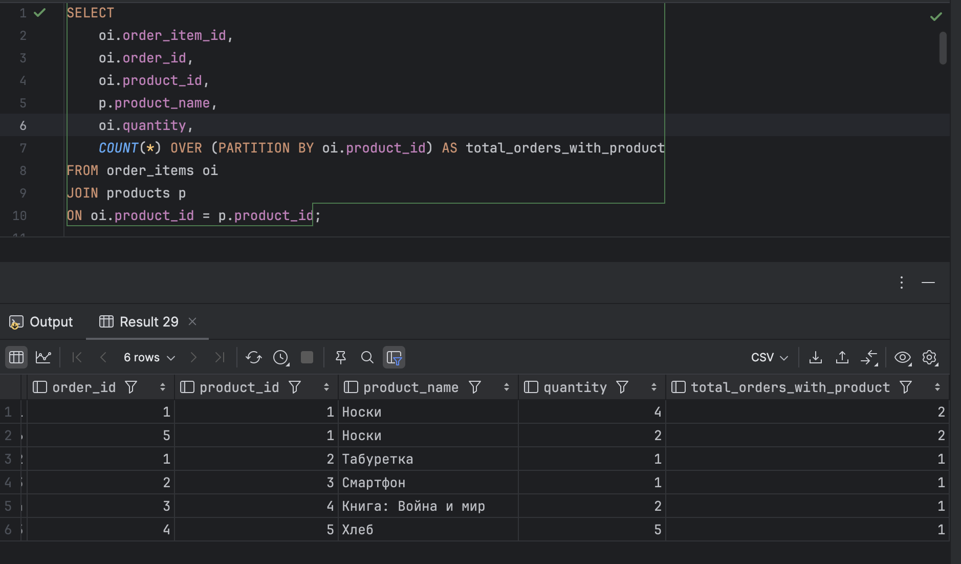

Рисунок 1 – функция COUNT

SUM(*) — возвращает сумму значений в столбце;

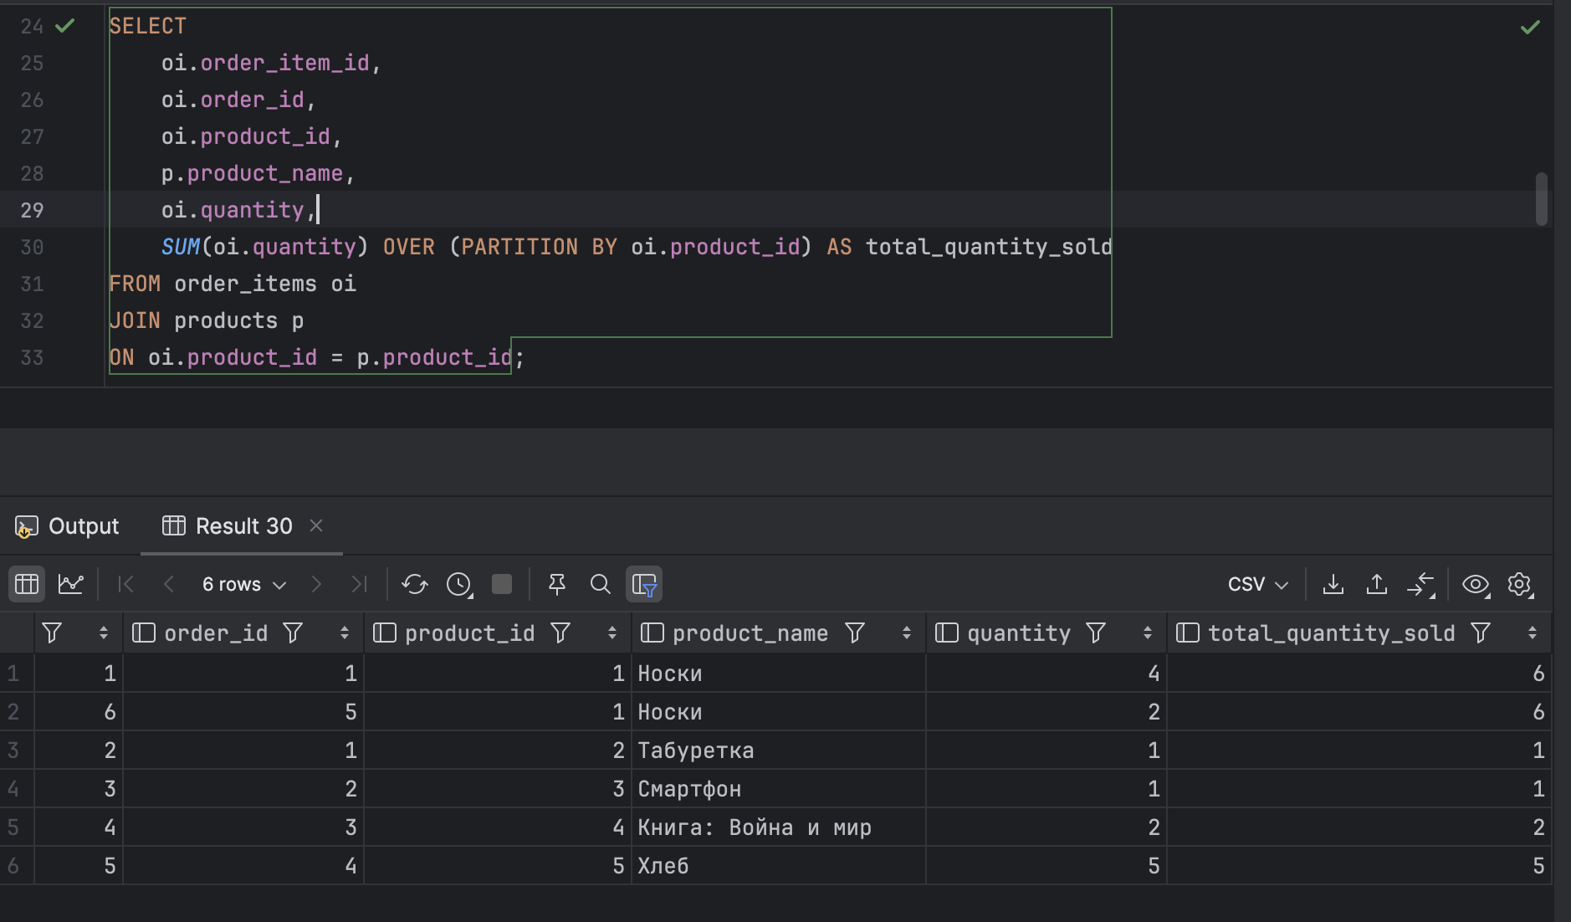

Рисунок 2 – функция SUM

AVG(*) — определяет среднее значение в столбце;

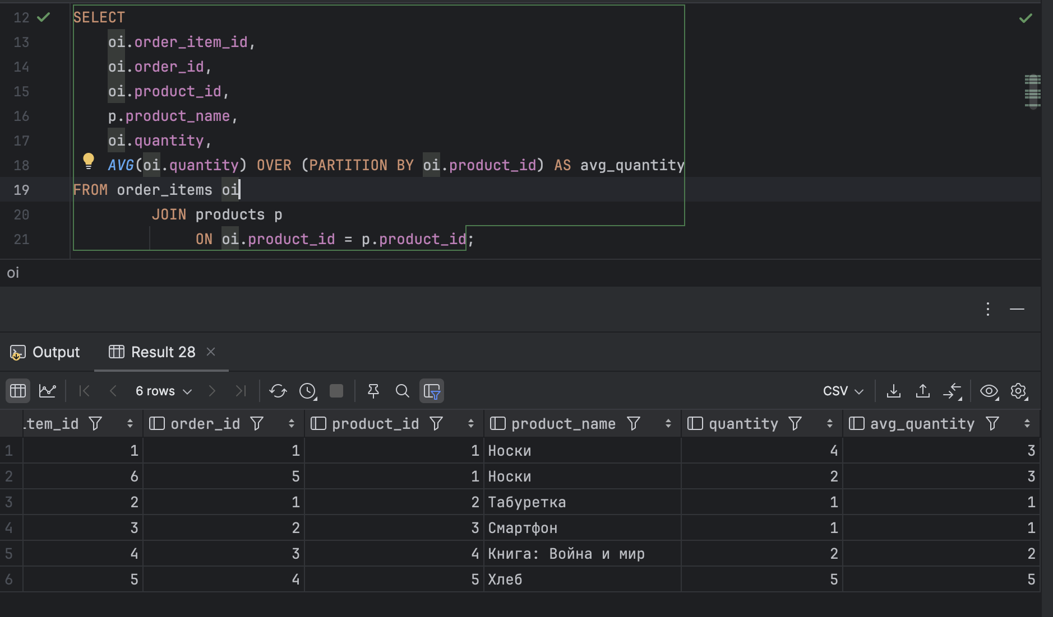

Рисунок 3 – функция AVG

MAX(*) — определяет максимальное значение в столбце;

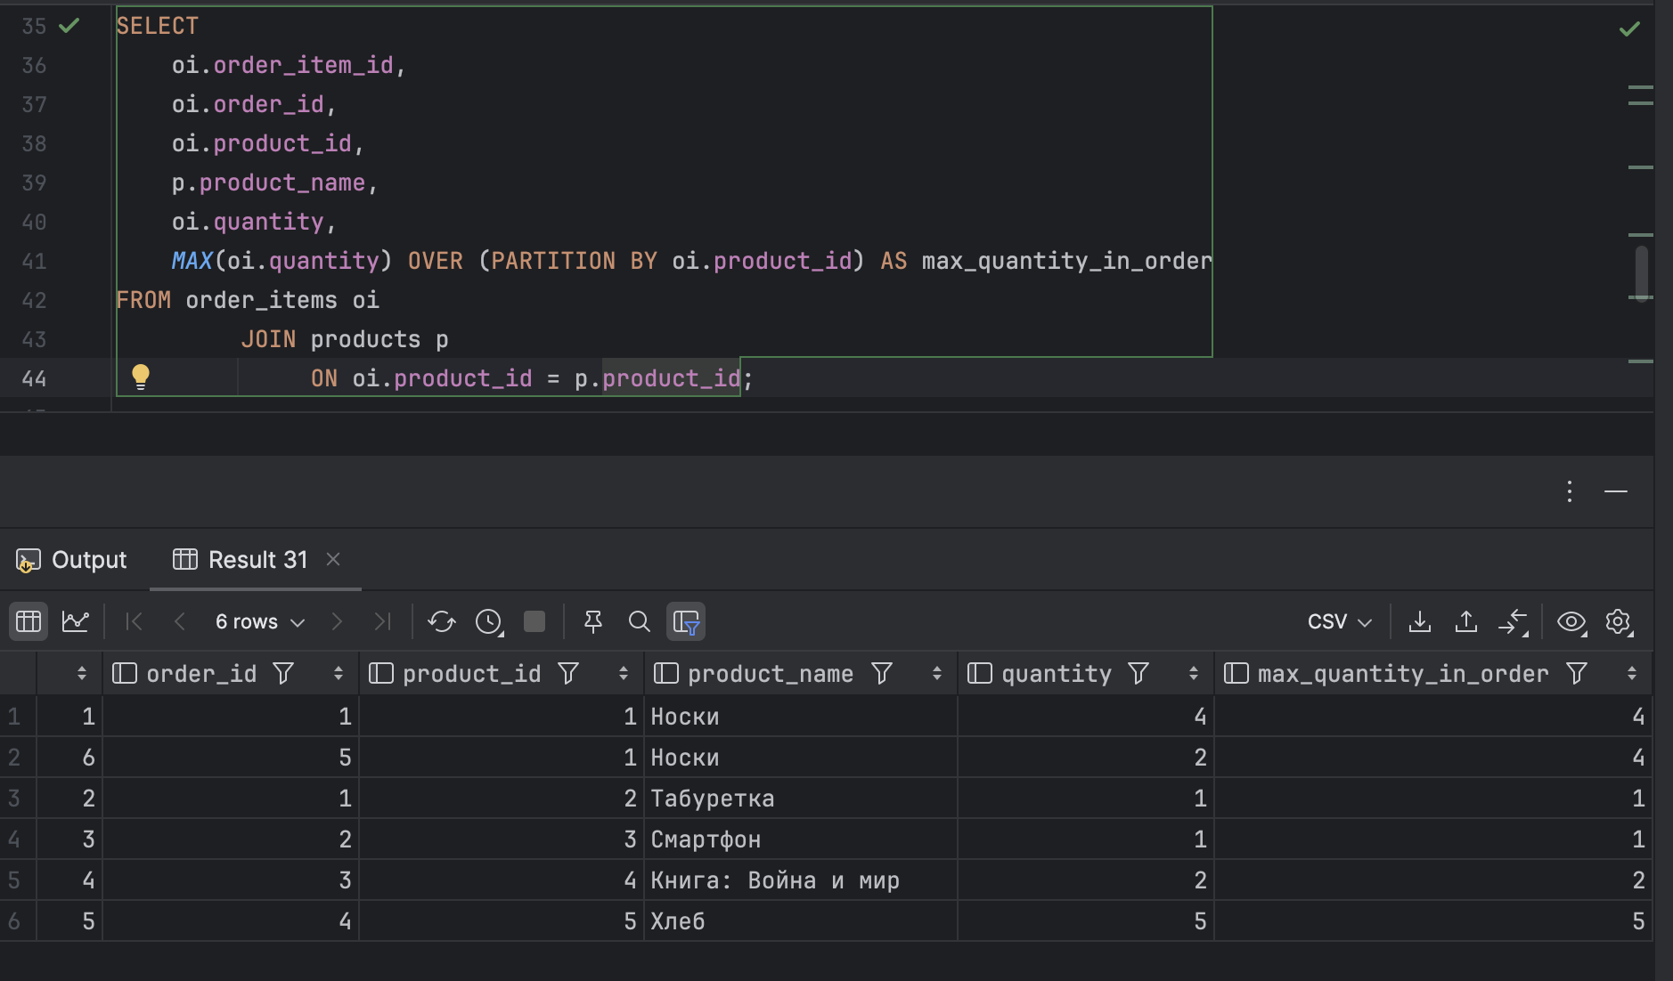

Рисунок 4 – функция MAX

MIN(*) — определяет минимальное значение в столбце.

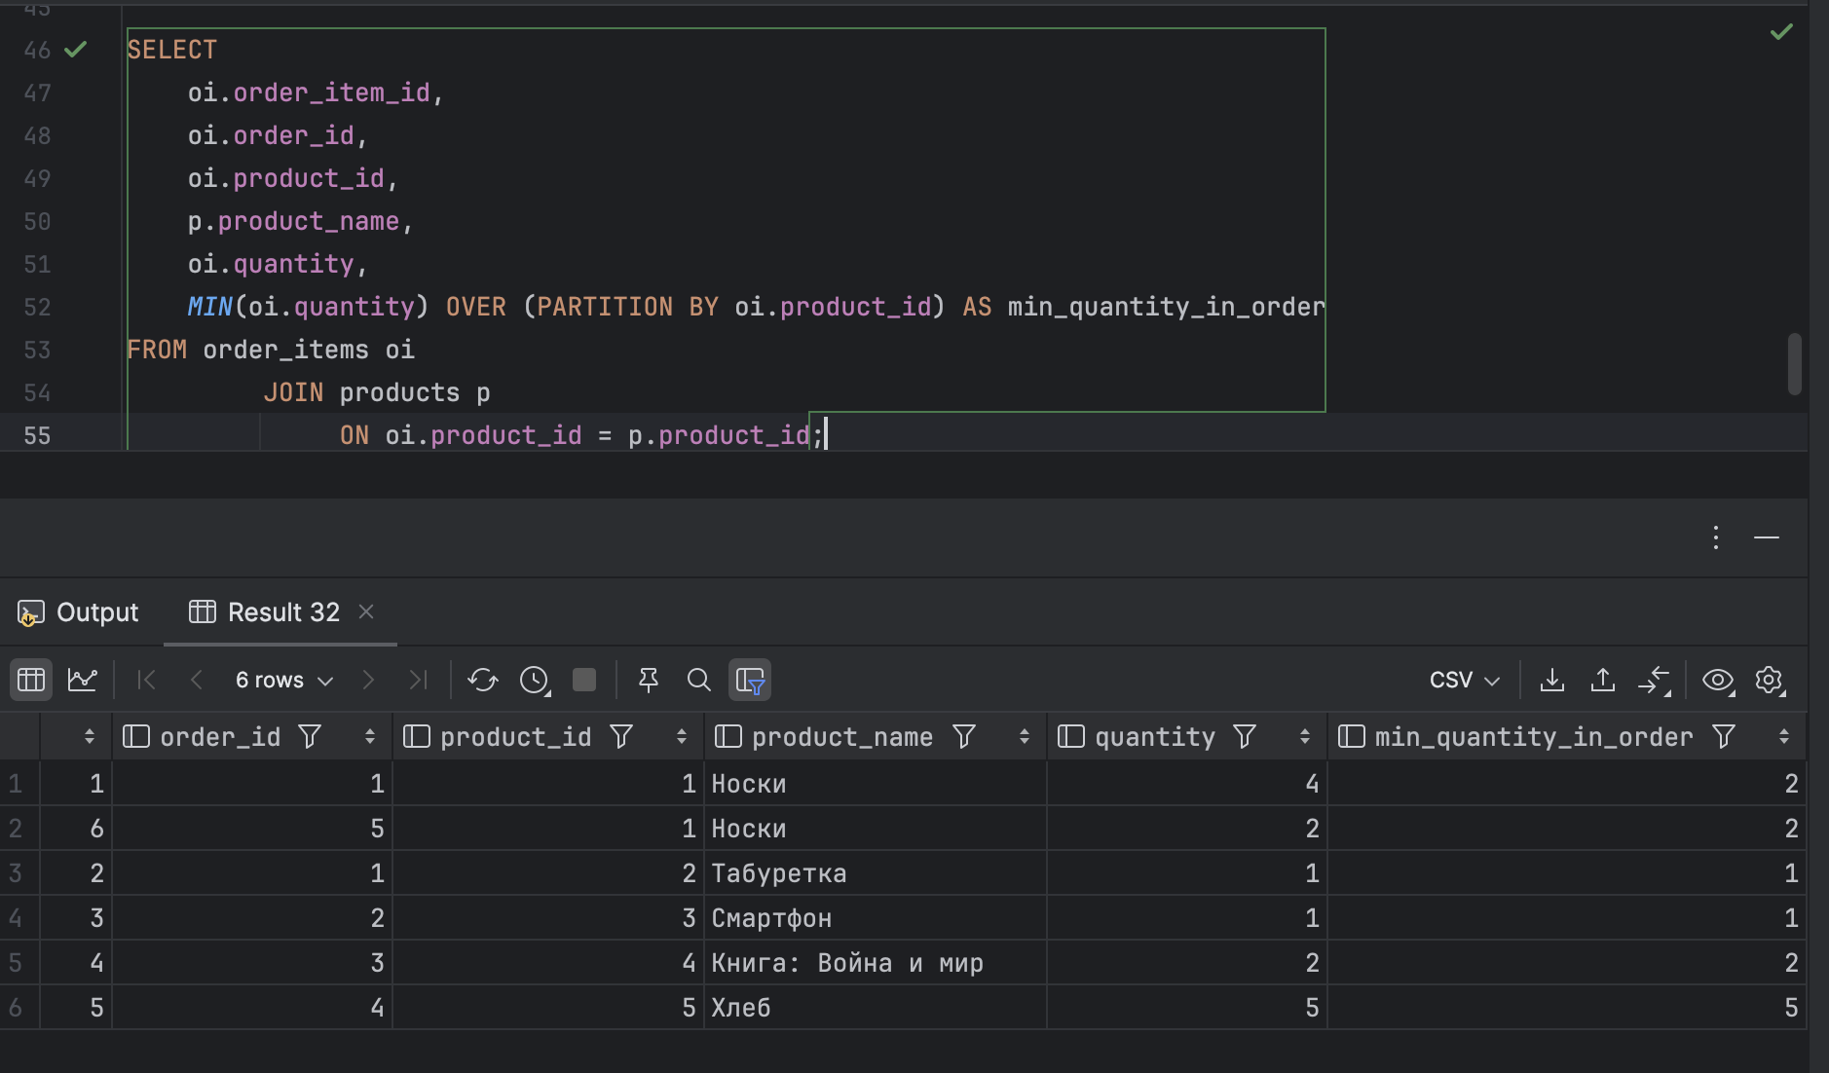

Рисунок 5 – функция MIN

# **Задание 2 – Ранжирующие функции**

Ранжирующие функции — это функции, которые определяют ранг для каждой строки в окне. Например, их можно использовать для присвоения порядковых номеров или для составления рейтинга. К ранжирующим функциям относятся (Рисунки 6 – 9):

ROW_NUMBER() — функция возвращает номер строки и используется для нумерации;

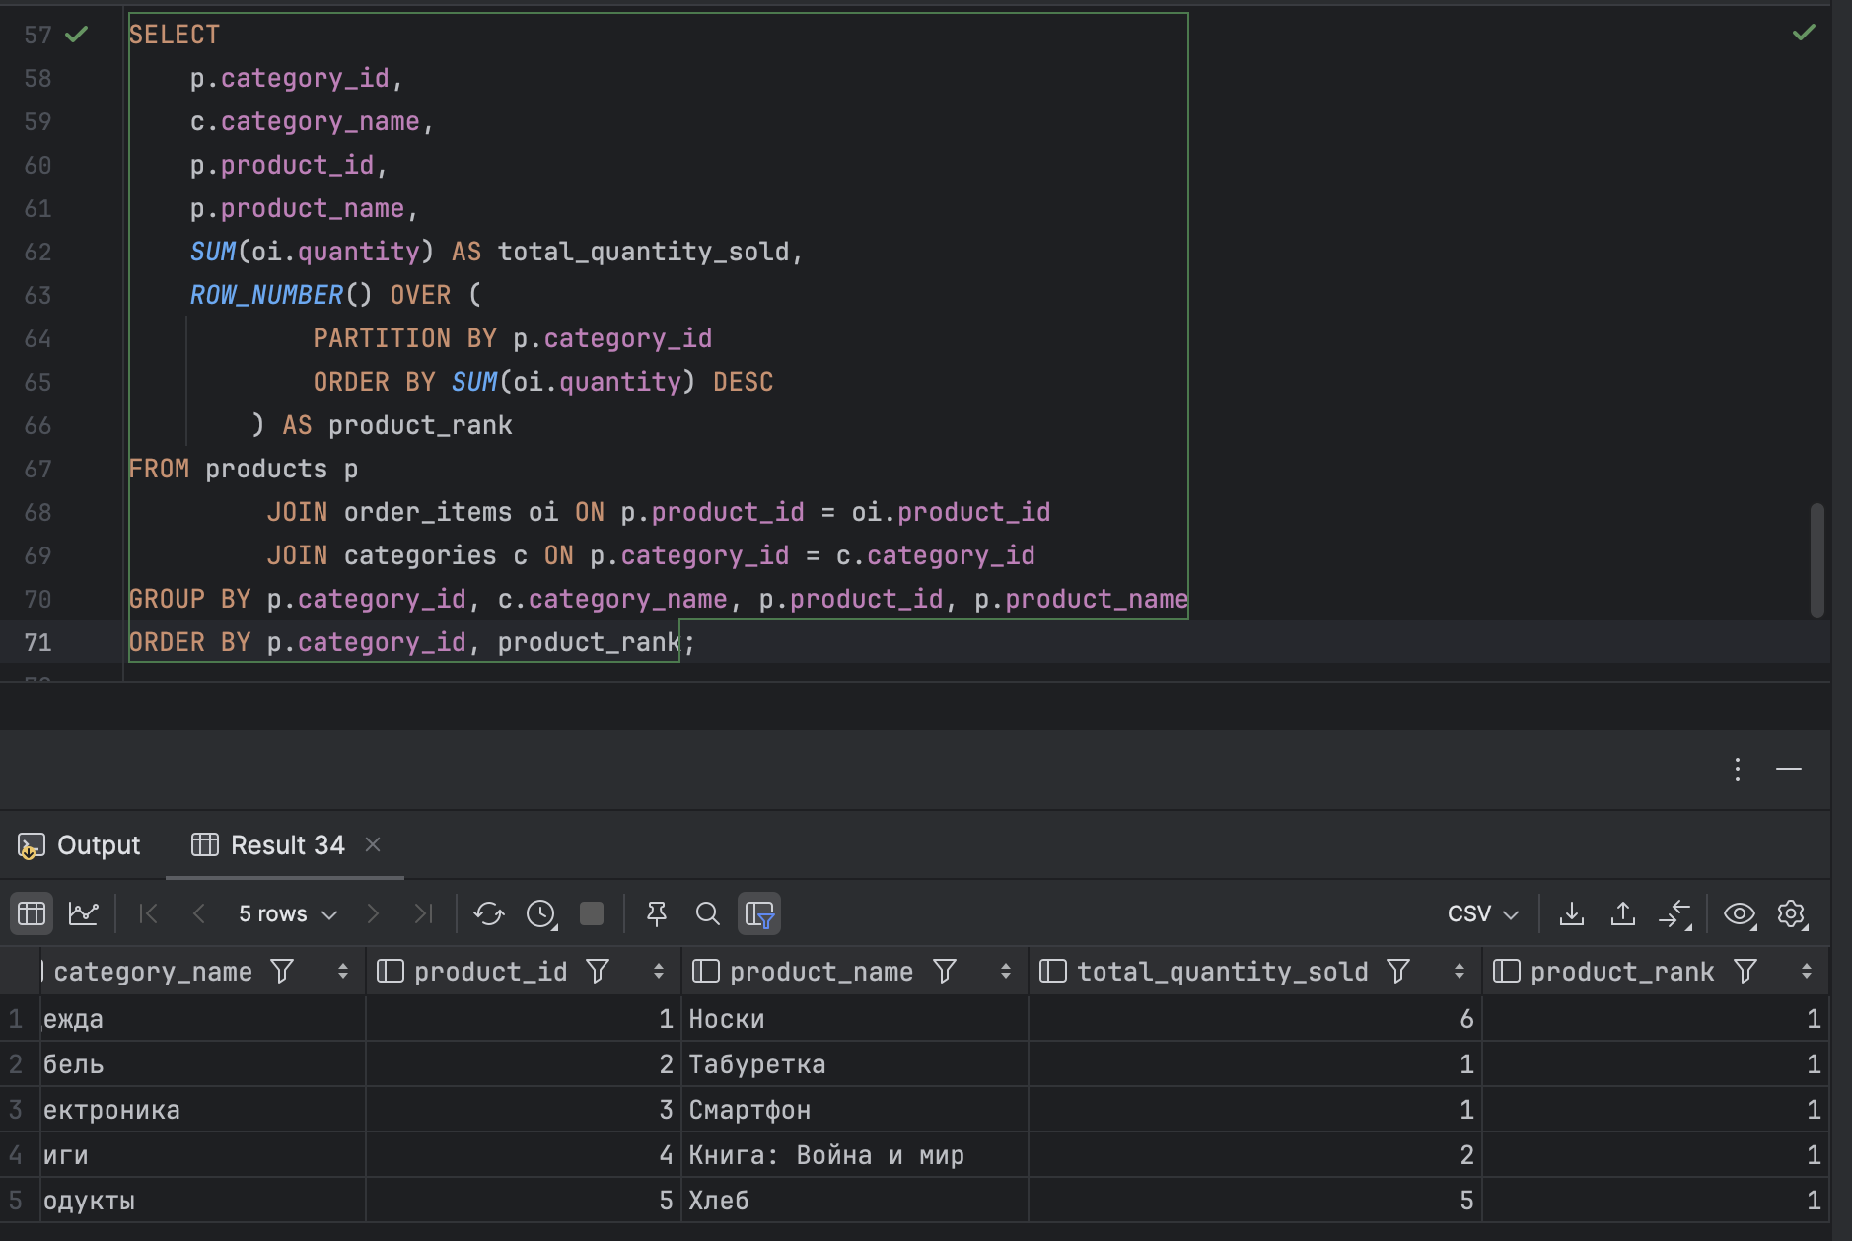

Рисунок 6 – функция ROW_NUMBER

RANK() — функция возвращает ранг каждой строки. Данная функция в том числе анализирует данные и, в случае нахождения одинаковых – возвращает одинаковый ранг с пропуском следующего значения.

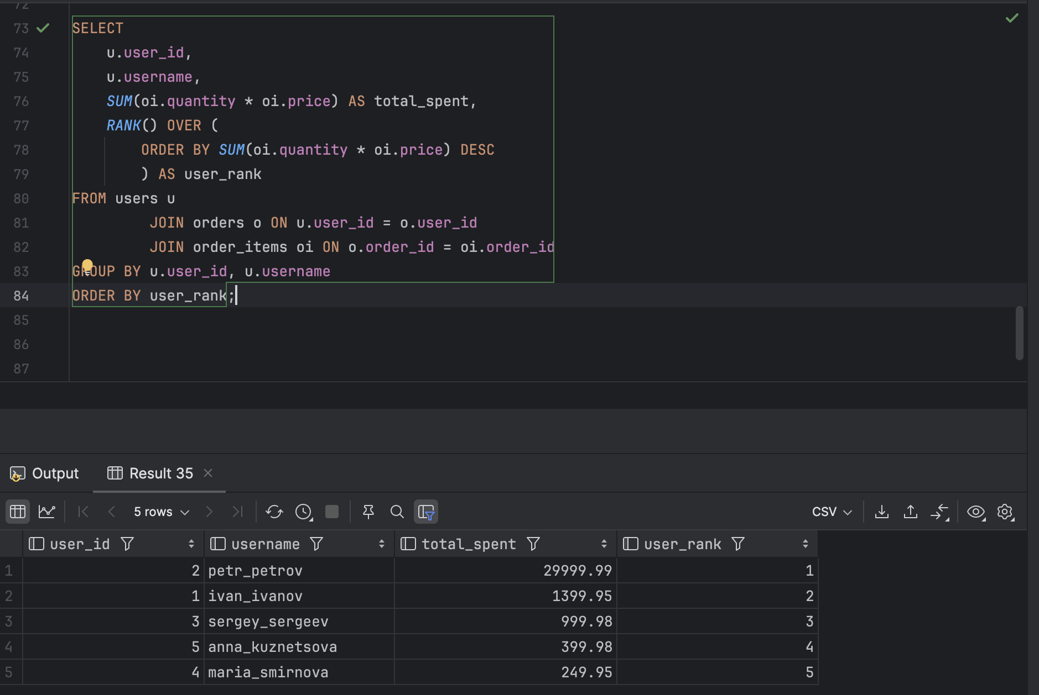

Рисунок 7 – функция RANK

DENSE_RANK() — так же, как и прошлая функция, возвращает ранг каждой строчки, но в отличие от функции RANK, следующий ранг пропускаться не будет;

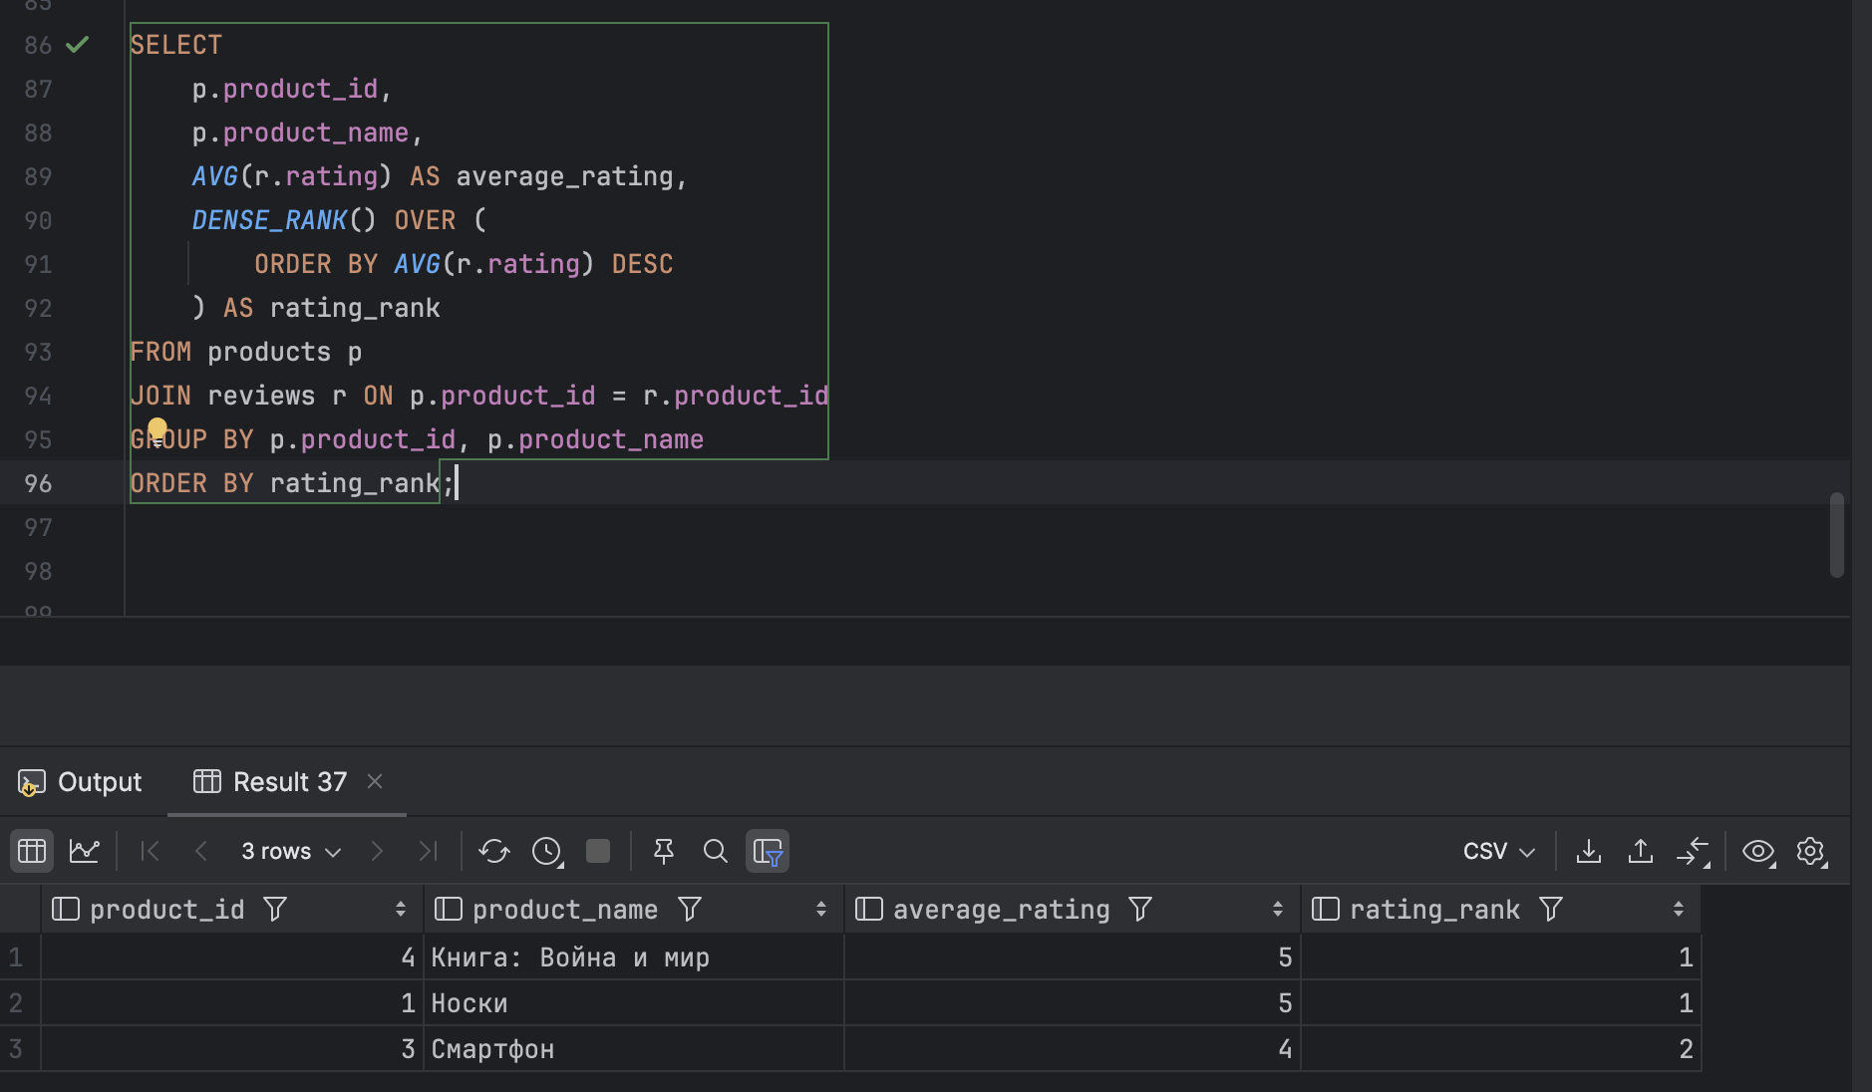

Рисунок 8 – функция DENSE_RANK

NTILE(*) — это функция, которая позволяет определить, к какой группе относится текущая строка. Количество групп задаётся в скобках

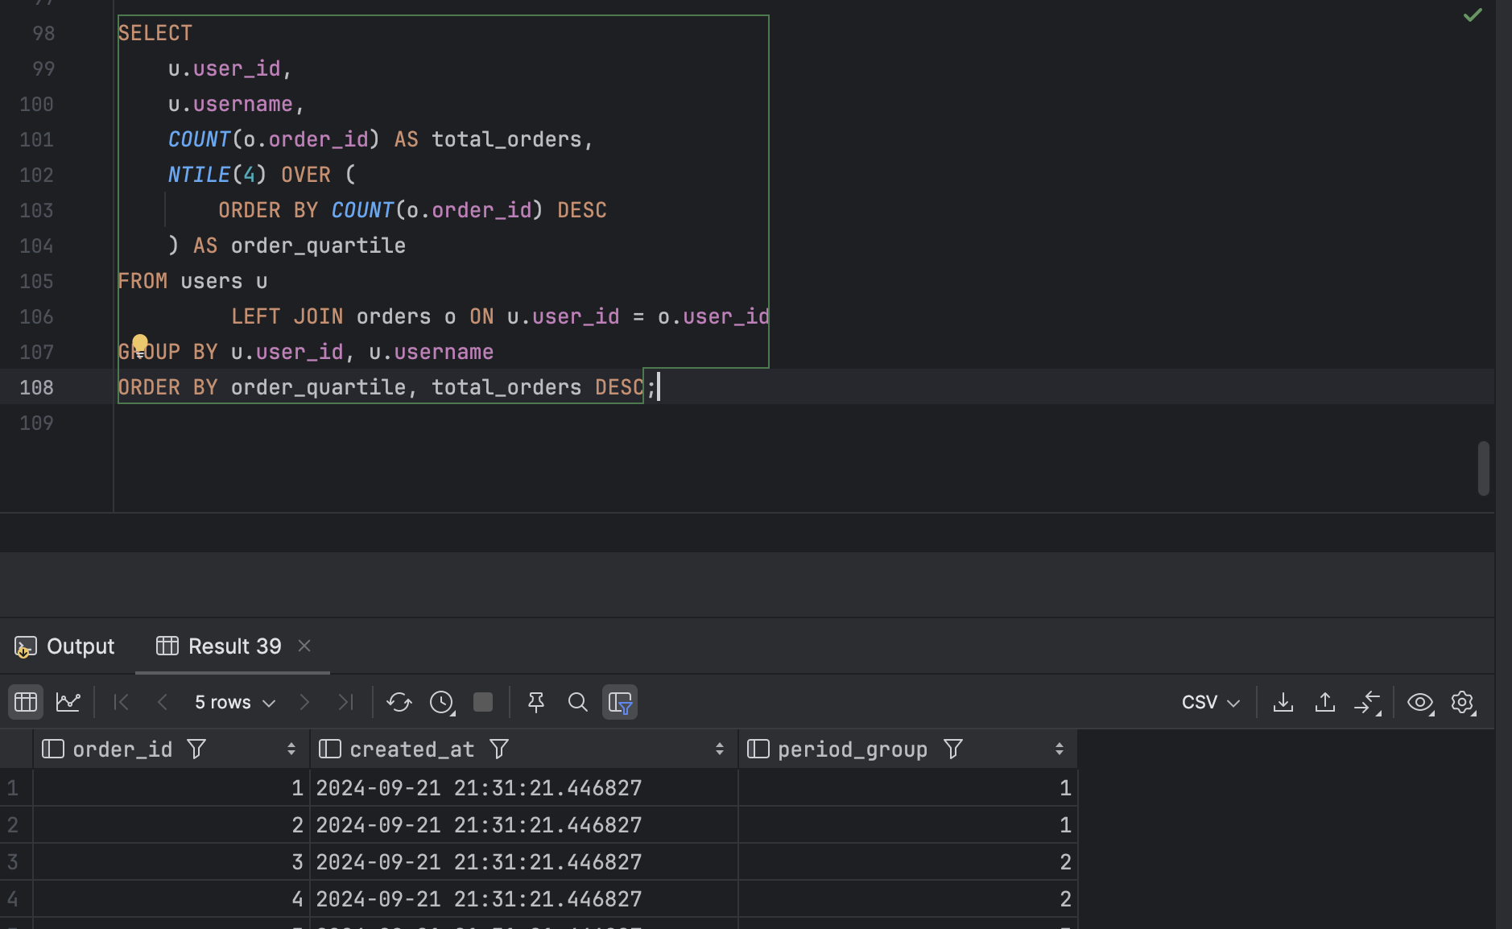

Рисунок 9 – функция NTILE

# **Задание 3 – Функции смещения**

Функции смещения — это функции, которые позволяют перемещаться и обращаться к разным строкам в окне относительно текущей строки, а также обращаться к значениям в начале или в конце окна. К функциям смещения относятся:

LAG(*) и LEAD(*) — функция LAG обращается к данным из предыдущей строки окна, а LEAD к данным из следующей строки. Функцию можно использовать для сравнения текущего значения строки с предыдущим или следующим. Имеет три параметра: столбец, значение которого необходимо вернуть, количество строк для смещения (по умолчанию это 1) и значение, которое необходимо вернуть, если после смещения возвращается значение NULL.

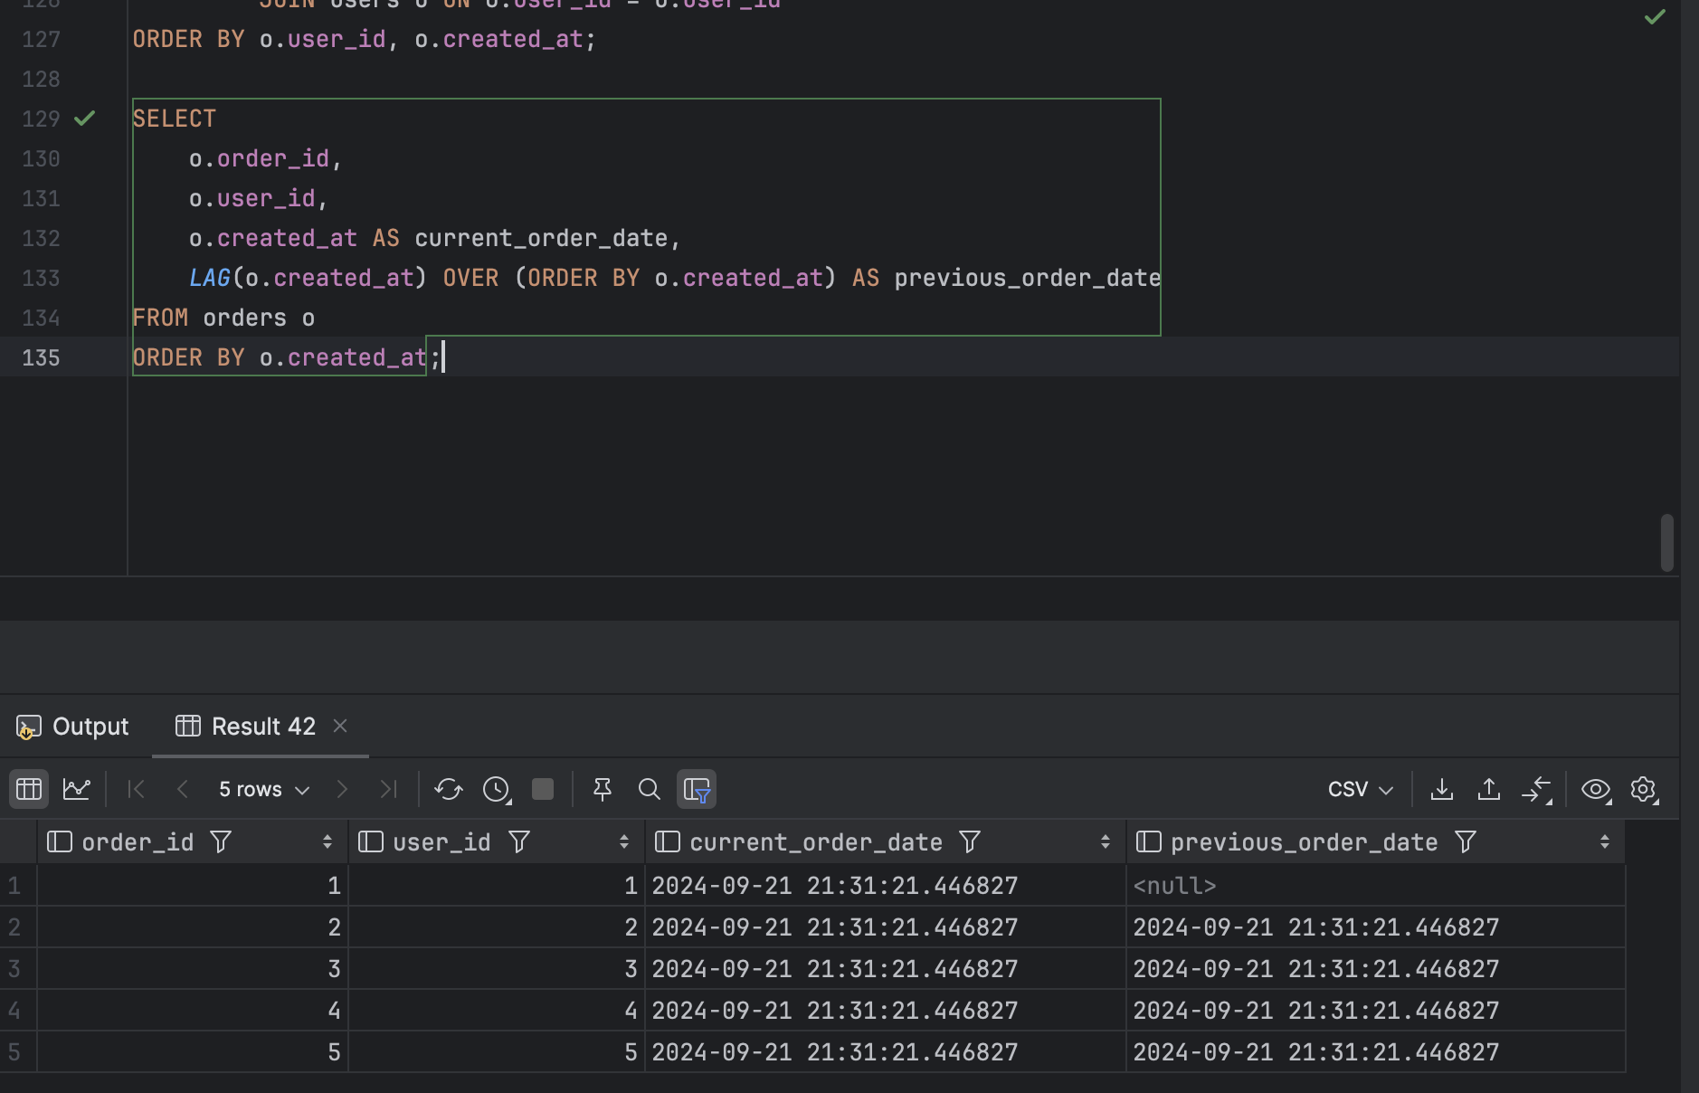

Рисунок 10 – функция LAG

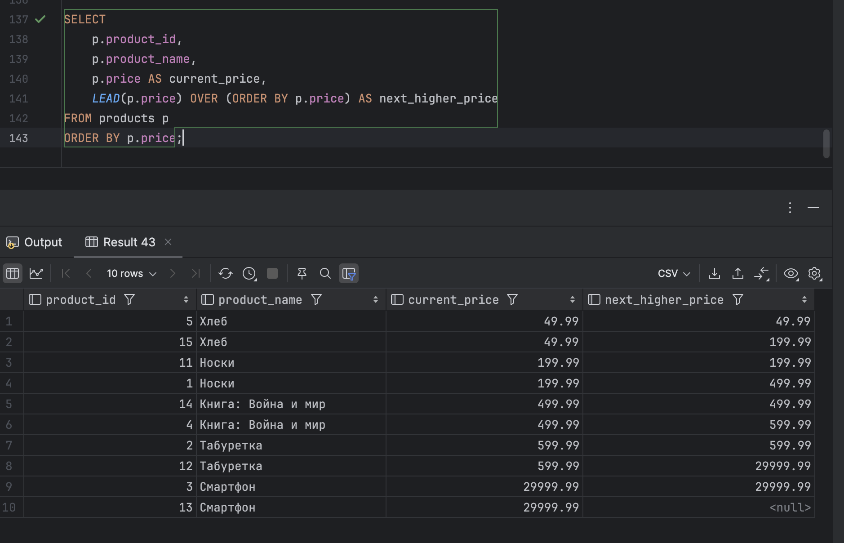

Рисунок 11 – функция LEAD

FIRST_VALUE(*) и LAST_VALUE(*) — функция FIRST_VALUE позволяет получить первое значение в окне, а LAST_VALUE, соответственно, последнее значение. * — в качестве параметра принимает столбец, по которому происходит смещение и значение которого необходимо вернуть.

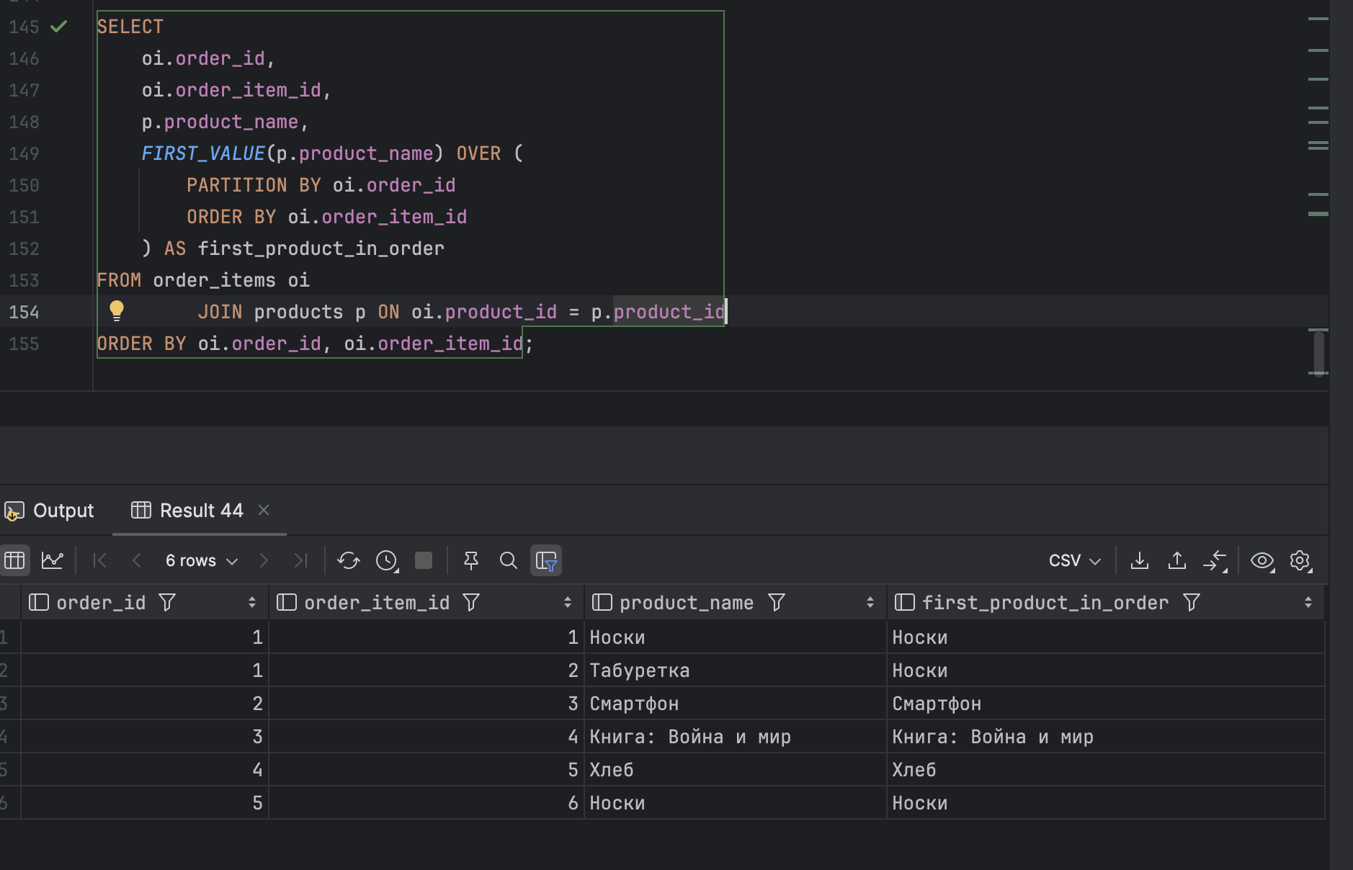

Рисунок 12 – функция FIRST_VALUE

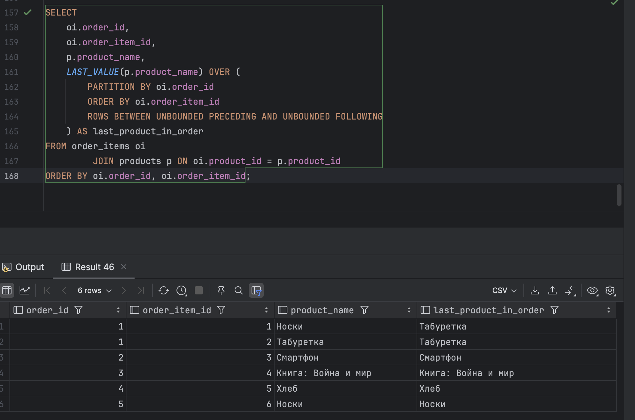

Рисунок 13 – функция LAST_VALUE